Chocolatera Ibarra

Especificación del Caso de Uso: Reporte RETAIL – CUERMMOV95

VERSIÓN 1.0

HISTÓRICO DE REVISIÓN

Fecha | Versión | Descripción | Autor
05/06/2013 | 1.0 | Elaboración de la especificación del caso de uso Reporte RETAIL de acuerdo al Estándar de Casos de Uso 1.3.  Folio CAI 0002484 | Orlando Monreal Rosales

Tabla de Contenido

1 Introducción 4
2 Caso de uso: Reporte RETAIL – CUERMMOV95 4
2.1 Descripción 4
3 Diagrama de Casos de Uso 4
4 Precondiciones 4
4.1 Actores 4
4.2 Generales 5
4.3 Parámetros 5
5 Flujo de eventos 5
5.1 Flujo básico 5
5.2 Flujos alternos 6
5.2.1 Opcionales 6
5.2.2 Generales 6
5.2.3 Extraordinarios 7
5.2.4 De excepción 7
5.2.5 De Validación 7
6 Poscondiciones 7
7 Anexos 7
8 Diagramas 7
9 Propuesta de Pantallas 8
10 Firmas de Aceptación 8

Especificación del Caso de Uso: Reporte RETAIL – CUERMMOV95

1 Introducción

Este documento contiene la descripción de una secuencia de interacciones entre un actor y el sistema de tal manera que se puede obtener un resultado con valor particular para el actor dentro del flujo básico. También incluye el listado de las precondiciones y poscondiciones que se deben cumplir al inicio y al final del flujo básico además de los posibles flujos alternos y excepciones.

2 Caso de uso: Reporte RETAIL – CUERMMOV95

2.1 Descripción

Permite al actor generar el reporte de RETAIL en la visita del cliente.

3 Diagrama de Casos de Uso
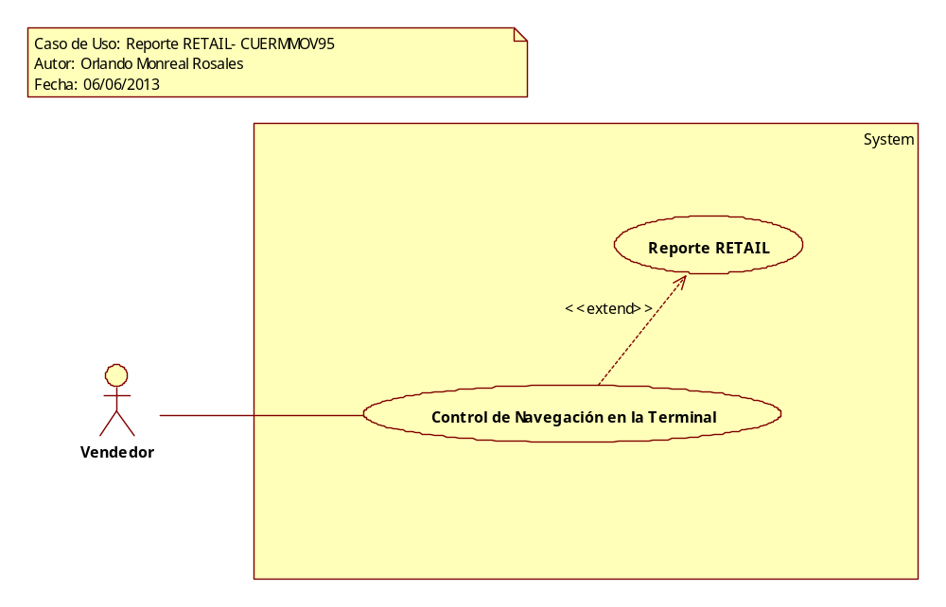

4 Precondiciones

4.1 Actores
- Vendedor

4.2 Generales
- El actor debe de tener un usuario registrado en el sistema
- El actor debe de estar activo
- Debe existir por lo menos un cliente activo
- Debe existir información del reporte retail en la terminal para el día de trabajo y cliente seleccionado.

4.3 Parámetros
N/A

5 Flujo de eventos

5.1 Flujo básico

- El caso de uso inicia cuando es invocado por el caso de uso Control de Navegación en la Terminal – CS-007-02-01
- El sistema obtiene la siguiente información del reporte:
  - TMP_Retail
    - id
    - NumeroTienda
    - Cliente
      - ClienteClave
    - Tienda
    - NumeroArticulo
    - ClaveArticulo
    - NombreProducto
    - AliasProducto
    - Status
    - VentasSemana5
    - VentasSemana4
    - VentasSemana3
    - VentasSemana2
    - VentasSemanaActual
    - VentasTotal
    - VentasPromedio
    - Existencia
    - DiasInventario
    - PedidosSemana5
    - PedidosSemana4
    - PedidosSemana3
    - PedidosSemana2
    - PedidosSemanaActual
    - PedidosTransito
    - FechaReporte
    - Visita
      - DiaClave
- Si el sistema no obtuvo información para el cliente y el día de trabajo seleccionado:
  - El sistema presenta el mensaje MI0004 No existe información
  - El sistema continua en el paso
- El sistema obtiene las reglas de semaforización:
  - Semaforo
    - SemaforoId
    - Campo
    - Operador
    - Valor1
    - Valor2
    - Color
- El sistema presenta la siguiente información de encabezado.
- NumeroTienda, Tienda de acuerdo a la regla de negocio
- El sistema presenta la siguiente información:
  - UPC
  - Producto Nombre
  - Producto Alias
  - Num Artículo
  - Clave
  - Status
  - 5v
  - 4v
  - 3v
  - 2v
  - Actual
  - Total
  - Prom
  - Exist
  - DInv
  - 5p
  - 4p
  - 3p
  - 2p
  - Actual
  - Trans
- Para cada registro el sistema;
  - Para cada campo del registro:
    - El sistema valida que exista una regla de semaforización:
      - Si <el valor del campo coincide con la regla de semaforización>:
        - El sistema presenta la información del campo marcando la celda del color especificado en la regla de semaforización.
      - Si <El campo no cumple con la regla de semaforización>:
        - El sistema presenta la información del campo sin ningún color.
    - Si <no existe una regla de semaforización>:
      - El sistema presenta la información del campo sin ningún color.
- Si <el actor selecciona la opción Cancelar>
  - el sistema continúa en el flujo alterno opcional AG01 Salir
- Finaliza el caso de uso

5.2 Flujos alternos

5.2.1 Opcionales
N/A

5.2.2 Generales
AG01 Salir
- El sistema continúa en el paso 10 del flujo básico

5.2.3 Extraordinarios
N/A

5.2.4 De excepción
N/A

5.2.5 De Validación
N/A

6 Poscondiciones
6.1 Parámetros
- Verdadero

7 Anexos
N/A

8 Diagramas
N/A

9 Propuesta de Pantallas

10 Firmas de Aceptación

Amadeo Quevedo Gómez
Gerente de Tecnologías de Información / Grupo Chocolate Ibarra
30/04/2013

José María Alcalá
Gerente de Ingeniería / Departamento de Ingeniería – Amesol
31/03/2013

Belem Lizeth Jiménez Arévalo
Analista / Departamento de Análisis y Diseño - Amesol
30/04/2013

José Manuel Gallegos
Líder de Proyecto / Departamento de Implementación - Amesol
30/04/2013

